
Проєкт впровадження Veterans Energy Academy
Veterans Energy Academy • veterans.com.ua • робочий донорський пакет
Навчання ветеранів монтажу СЕС, гібридних інверторів, LiFePO4 АКБ та систем резервного живлення
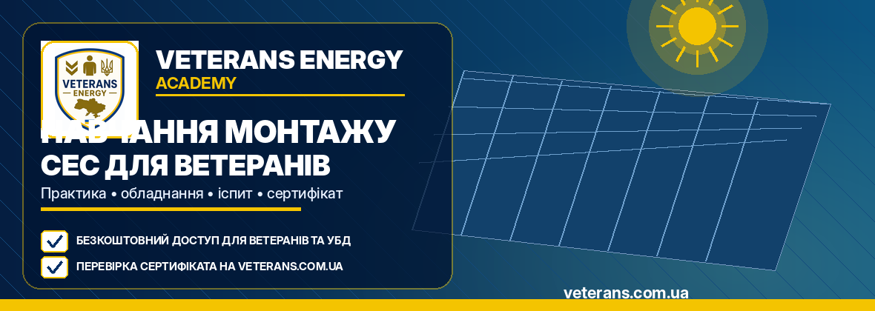
Поле | Зміст
Ініціатор | Veterans Energy
Формат | практичне навчання + іспит + сертифікат
Цільові групи | ветерани, УБД, громади, партнерські бригади
Доступ | для ветеранів безкоштовний
Сайт | veterans.com.ua
Форма заявки | https://forms.gle/hJAqb33U6jnsHu897
Код сертифіката | VE-PV-YYYY-NNNN
Пілот | 3 місяці
Запит фінансування | 1 998 370 грн

1. Паспорт проєкту
Veterans Energy Academy — це навчально-практична платформа для підготовки ветеранських і партнерських монтажних бригад у сфері сонячної енергетики, резервного живлення та енергетичної незалежності громад. Проєкт створюється як діюча система: сайт → заявка → навчання → практика → іспит → сертифікат → реєстр → залучення до реальних об’єктів.
Актуальність. Україна одночасно потребує професійної реінтеграції ветеранів і швидкого розвитку локальної експертизи у відновлюваній енергетиці. Донорська логіка проєкту проста: навчити ветеранів практичній професії, дати громадам місцевих фахівців, а Veterans Energy — масштабовану модель підготовки бригад за єдиним стандартом.
Контекст держави. Після повномасштабного вторгнення енергосистема України залишається ціллю атак, а потреба у децентралізованих, резервних і сонячних рішеннях зросла. Відновлення країни потребує не лише обладнання, а й людей, які можуть грамотно його монтувати, перевіряти, документувати й обслуговувати.
Компонент | Рішення | Результат
Навчання | 12 практичних модулів | готовий маршрут слухача
Практика | обстеження, монтаж, пуск | реальні навички
Сертифікація | тест + практика | код VE-PV
Облік | форма + таблиця + реєстр | контроль випускників
Масштабування | партнерські бригади | мережа монтажу

2. Що вже зроблено
Блок | Статус | Коментар
Концепція Академії | готово | місія, цільові групи, логіка
Сторінка Академії | створено | контент на veterans.com.ua
Сторінка курсу | створено | програма, модулі, практика
Сторінка перевірки | створено | формат VE-PV
Сертифікат | створено | перший код VE-PV-2026-0001
Google Form | працює | є перша заявка
Google Sheets | MVP | потрібні службові аркуші
Візуальні матеріали | підготовлено | логотип, hero, схема, сертифікат

3. Що треба зробити
№ | Завдання | Пріоритет | Результат
1 | Вставити форму на всі сторінки | високий | заявки з сайту
2 | Доопрацювати реєстр | високий | облік слухачів
3 | Створити форму іспиту | високий | автооцінка
4 | Підготувати банк питань | високий | 30-50 питань
5 | Створити стенд | високий | практика
6 | Зняти відеоуроки | середній | самонавчання
7 | Запустити пілот | високий | 10-20 слухачів
8 | Підготувати звіт донору | середній | масштабування

4. Навчальна модель і структура курсу
Курс має бути достатньо практичним, щоб слухач міг після навчання працювати в бригаді на реальних об’єктах. Базова структура — 12 модулів, практичне завдання, іспит і сертифікація.
Модуль | Тема | Результат
1 | Вступ | типи СЕС
2 | Обстеження | чек-лист
3 | Панелі/MPPT | стрінги
4 | PV/DC | захист
5 | Інвертори | гібридність
6 | АКБ LiFePO4 | резерв
7 | AC | навантаження
8 | Заземлення | SPD
9 | Монтаж | вузли
10 | Пуск | налаштування
11 | Помилки | контроль
12 | Іспит | сертифікат
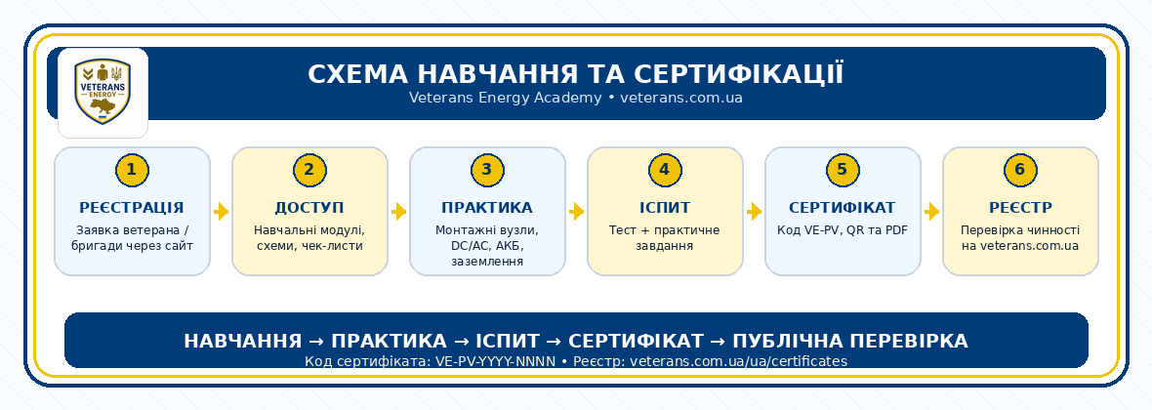

5. Кошторис запуску Академії
Кошторис сформовано як пілотний запуск на 3 місяці: навчальний стенд, інструмент, цифрова система, матеріали, робота команди, логістика та резерв. Частина цін базується на вже погоджених позиціях Veterans Energy: панель Bluesun 650W — 7 500 грн/шт, АКБ Deye SE-F12-C 11,8 kWh — 104 000 грн, профіль 41×41×1,5 — 210 грн/м.
Категорія | Сума, грн | Коментар
Навчальний стенд | 444 700 | демо-СЕС
Інструмент і ЗІЗ | 174 000 | бригада
Цифрова система | 143 000 | форми, реєстр
Методика і контент | 235 000 | курс, відео
Команда 3 міс. | 510 000 | координація
Пілот і логістика | 310 000 | виїзди, практика
Резерв 10% | 181 670 | непередбачені
Разом | 1 998 370 | запит донору

6. Список обладнання для навчального стенду
Стенд потрібен для практики: монтаж профілю, підключення панелей, DC-захист, гібридний інвертор, АКБ, резервна AC-група, заземлення, перевірка параметрів і пусконалагодження.
Блок | Позиція | К-сть | Сума
PV | Bluesun 650W | 6 | 45 000
АКБ | Deye 11,8 kWh | 1 | 104 000
Інвертор | гібридний 8 кВт | 1 | 65 000
Кріплення | профіль 41×41×1,5 | 80 м | 16 800
DC | щит, SPD, gPV | компл. | 54 000
AC | щит резерву | компл. | 42 000
Кабель | PV/AC/земля | компл. | 38 000
Стенд | рама, навантаження | компл. | 79 900

7. План пілоту на 3 місяці
Період | Дія | Вихід | KPI
Тиж. 1-2 | завершення MVP | сайт + реєстр | форма працює
Тиж. 3-4 | перший набір | 10-20 слухачів | заявки
Місяць 2 | навчання | модулі + практика | 70% активних
Місяць 2 | стенд | практична база | 1 стенд
Місяць 3 | іспит | оцінювання | 75/100
Місяць 3 | сертифікація | перші VE-PV | 5-10 сертифікатів
Місяць 3 | звіт | донорський звіт | KPI + фото

8. Очікувані результати та KPI
Показник | Пілот | 12 місяців
Заявки | 50+ | 300+
Слухачі | 20 | 100
Сертифікати | 5-10 | 50+
Бригади | 1-2 | 5-10
Громади | 1-3 | 10+
Практичні кейси | 3+ | 30+
Важливо для донорів: сертифікат Veterans Energy Academy є внутрішнім сертифікатом проходження курсу та практичної перевірки. Він не підміняє державні допуски або ліцензії, але створює прозорий стандарт підготовки, обліку та контролю компетенцій.

9. Джерела та підстави
World Bank / RDNA4 через Guardian: https://www.theguardian.com/world/live/2025/feb/25/ukraine-russia-trump-putin-zelenskyy-macron-ceasefire-latest-news-updates-live
EBRD через AP, вплив атак на енергетику та економіку: https://apnews.com/article/838255aa27f76046a296dfe029e2d0a9
Ukraine Recovery Conference через AP: https://apnews.com/article/4839838daea216e7190ac295d7ab2e6b
Оцінка потенціалу rooftop PV в Україні: https://arxiv.org/abs/2412.06937
Сайт Veterans Energy: https://veterans.com.ua
Форма заявки Академії: https://forms.gle/hJAqb33U6jnsHu897

